**Etapas do Processo para Lançar Agenda**

O processo de agendamento ocorre **após a emissão do CTe (Conhecimento de Transporte Eletrônico)**. Sabemos que as nota é de agendamento a partir do momento que um destinatário é cadastrado no Luft Informa, A partir desse ponto, as notas fiscais desses destinatários entram na **fila de agendamento (AG)**, sendo visíveis no sistema para análise e ação pelo time responsável. Esse processo tem algumas variáveis, as vezes a própria agenda é realizada pelo time Luft na ‘Torre de Controle’, ou também o próprio cliente pode realizar o seu agendamento, Quando o processo se vincula a B2, são os próprios operadores Luft que realizam a agenda dessas notas, no processo B3 o próprio destinatário realiza o agendamento, seja via portal ou e-mail. No portal ele pode inserir todas as notas que ele deseja agendar, no e-mail ele envia para a Luft todas as notas que precisam de agenda, onde o operador Luft vai receber as notas e agendar como processo B3.

**Confirmação de Agenda**

O processo de confirmação de agenda é bem simples na verdade, após a agenda ser realizada na tela de Notas para Agendamento, o status da nota muda para ‘AR’ onde significa que estamos aguardando a confirmação de agenda, após o operador receber o e-mail de confirmação, ele lança o ‘91’, onde podemos gerar um relatório para saber quais notas estão agendadas para o dia. Após esse lançamento nas tela de Notas para agendamento o status da nota muda para AG, para representar que a nota está agendada.

**Tipos / Siglas de Agendamento**

* **B2 Manual (via Luft Informa):**
  + Agendamento de responsabilidade Luft, responsável por solicitação e atualização do agendamento.
* **B3 (via E-mail ou Portal):**
  + O Cliente é responsável pelo agendamento, o time Luft só é responsável por receber e atualizar no Luft Informa.
* **RV (Sigla)**
  + O ‘RV’ no agendamento determina se o agendamento foi recusado, por falha não Luft.
* **NP (Sigla):**
  + A Sigla ‘NP’, são todas as notas pendentes de agendamento, que ainda necessitam que o agendamento seja realizado.
* **AG (Sigla):**
  + A Sigla ‘AG’, determina que as notas que já estão agendadas.
* **RE (Sigla):**
  + A Sigla ‘RE’, determina as notas que já tiveram o agendamento solicitado, porém aguarda uma retorno / confirmação do cliente para autorizar a agenda.

**Particularidades por Região ou Cliente**

* **Horário de Corte**
  + O Time de agendamento tem até as, 16 Hrs um dia antes da agenda. Para realizar o agendamento.
  + As Bases geram os relatórios, as 16:15, 15 minutos após o horário de corte, pois pode haver confirmações ocorrendo ainda.
* **Regiões**
  + **...**
* **Destinatários**
  + Os Destinatários costumam também ter suas particularidades, um exemplo é a ‘**RAIA**’, que temos que realizar a agenda até as 09hrs.
* **Voucher**
  + **Nesse processo, o destinatário aceita receber apenas com um voucher de notas que o próprio cliente emite.**

**Tela Cadastro de Distribuidores**

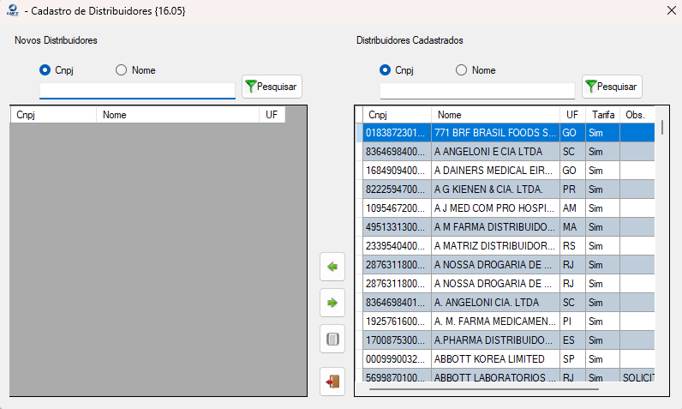

Nessa tela podemos definir todos os destinatários que são de agenda.

**Tela de Cadastro de Contatos Clientes e Distribuidores**

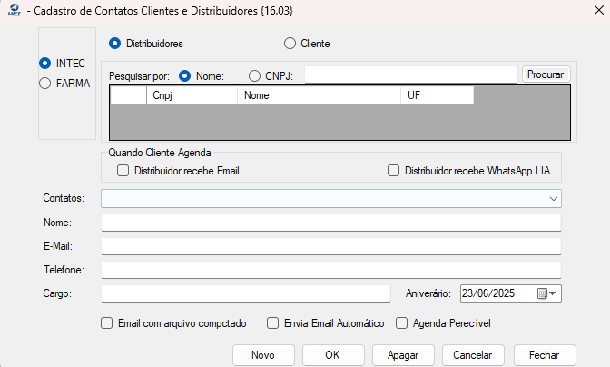

Nessa tela podemos, definir as formas de contatos que podemos ter tanto com o cliente quanto com os Distribuidores.

**Tela de Assinatura de Email**

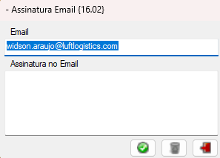

Essa tela tem um conceito bem simples, como se sabe após a agenda é enviado um e-mail para o Destinatário, por si só ele já tem um padrão, mas por aqui conseguimos, add uma assinatura, telefones pra contato e etc..

**Tela Notas pendentes de Agendamento**

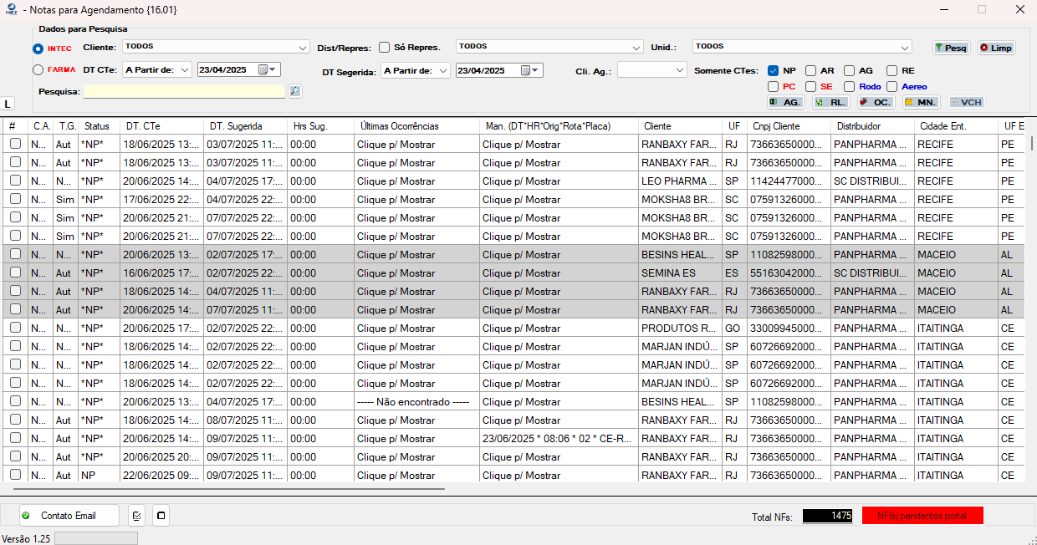

Essa tela é de acompanhamento, onde podemos ver todas as notas que são de agendamento, nela podemos acompanhar as notas e os seus status e mais algumas informações sobre elas.

No botão do canto esquerdo inferior, ‘Contato E-mail’ é onde toda o processo de agendamento ocorre ao selecionar uma nota pendente de agendamento e clicar nesse botão, vamos ser direcionados para a Tela de Agendamento.

**Tela de Agendamento**  
  
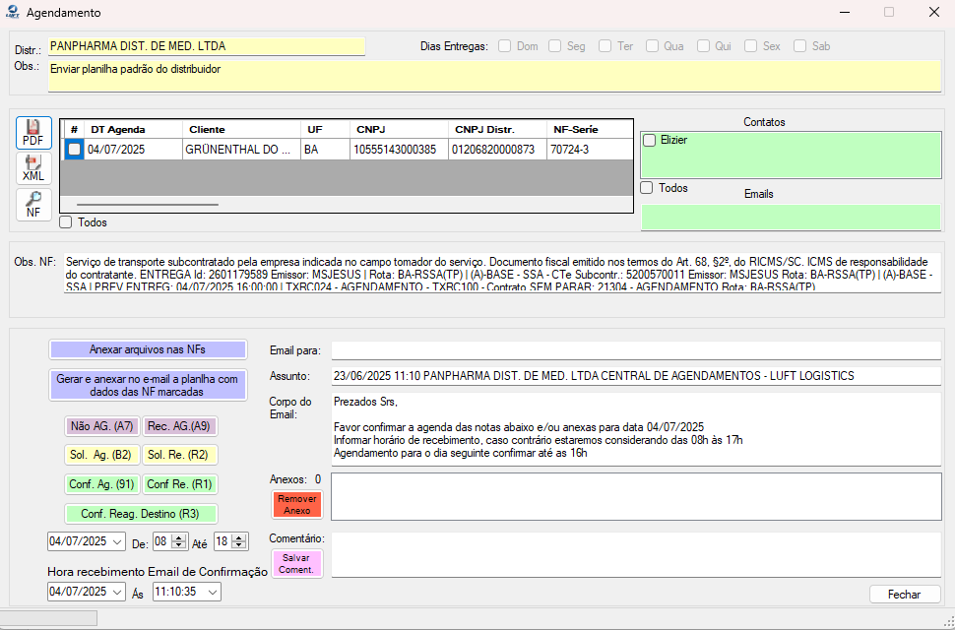

Nessa tela o operador Luft, consegue realizar a agenda da nota, anexar arquivos fazer confirmações de agenda, entre outras operações.